Проект
Тема: «Развитие мелкой моторики руки детей старшего дошкольного возраста, как средство активизации познавательных процессов и успешной подготовки к обучению в школе».
Краткая аннотация проекта:
Проект «Развитие мелкой моторики руки детей старшего дошкольного возраста, как средство активизации познавательных процессов и успешной подготовки к обучению в школе» разработан на основании ФГОС в области дошкольного воспитания. В данном проекте был разработан, опробован и внедрен комплекс упражнений, направленный на подготовку руки к письму в школе через развитие мелкой моторики. В ходе работы над проектом использовались здоровьесберегающие, игровые технологии, личностно - ориентированный подход, проектная деятельность.
Ключевые слова: мелкая моторика рук, письмо, как навык, подготовка руки к письму, ребенок, упражнение, рука, развитие, возраст, пальчиковая гимнастика.
Продолжительность: долгосрочный (2 года).
Актуальность:
Известно, что все ученые, изучавшие деятельность мозга, психику детей, отмечали большое стимулирующее влияние функции руки. Движения пальцев рук настолько положительно влияют на развитие нашей речи, что стали вспомогательной частью нашего языка.
Вот почему проблема повышения эффективности комплексной коррекционной работы по развитию мелкой моторики и координации пальцев рук детей дошкольного возраста, остается актуальной и сегодня.
Наряду с общей физической развитостью к детям дошкольного возраста предъявляется одно особенное требование: желательно, чтобы у них была хорошо развита мелкая моторика рук. Ведь школа сразу дает большую нагрузку на глаза ребенка и на его кисти - при обучении письму и математике, на уроках рисования и трудового обучения. Необходимо уделять пристальное внимание раз

витию мелкой моторики для того, чтобы быть успешным в школе, уметь логически мыслить, иметь хорошо развитую память, внимание, связную речь.
«Руки учат голову, затем поумневшая голова учит руки, а умелые руки снова способствуют развитию мозга» И.П. Павлов. Не секрет, что познавательные процессы ребенка и их активизация - залог успешного обучения в школе. К познавательным процессам детей дошкольного возраста относятся: восприятие, внимание, память, мышление, воображения, речь. Движения рук играют важную роль на всех этапах развития ребенка. Одним из показателей нормального физического и нервно - психического развития ребенка является развитие его руки, ручных умений, или как принято говорить - мелкой моторики. По умелости детской руки на основе современных исследований, специалисты делают вывод об особенностях развития центральной нервной системы и мозга. Моторное развитие в дошкольном возрасте составляет фундамент умственного развития, а умственные способности начинают формироваться рано и не сами собой, а в тесной связи с расширением деятельности, в том числе и общей двигательной, и ручной. Чтобы научить малыша говорить, необходимо не только тренировать его артикуляционный аппарат, но и развивать мелкую моторику рук. Вопрос развития мелкой моторики детей стоит довольно остро. Это неоднократно подчеркивается педагогами, психологами и другими специалистами в области дошкольного образования. Родителей и педагогов всегда волнует вопрос, как обеспечить полноценное развитие ребёнка в дошкольном возрасте, как правильно подготовить его к школе.
Новизна опыта состоит в разработке системы работы по развитию речи детей, в подборе методов, приемов и средств: пальчиковые игры и гимнастику; упражнения с крупой, зернобобовыми, семечками (аппликация, выкладывание на пластилине, рисование по манке); игры с пуговицами (застегивать - расстегивать, выкладывать орнамент, нанизывать и др.); занятия со счетными палоч -
ками, спичками (выполнение заданий по схеме и без неё); работу с бумагой (аппликация, сминание и выравнивание бумажных комочков, наматывание на них ниток, работа с трафаретами);
упражнения в тетрадях в клеточку (штриховка, графические диктанты);
работу с мелко нарезанной нитью (аппликация);
ниткографию и в разработке конспектов этих мероприятий.
Практические навыки, полученные в ходе выполнения заданий по развитию мелкой моторики пальцев рук, проводимые во всех видах деятельности, и технические навыки, приобретенные на занятиях по ручной умелости, позволят детям почувствовать свою успешность.
Уровень развития мелкой моторики - один из показателей интеллектуальной готовности к школе и именно в этой области дошкольники испытывают серьезные трудности. Поэтому работу по развитию мелкой моторики нужно начинать, задолго до поступления в школу, а именно с самого раннего возраста.
Цель:
- содействовать формированию эффективного развития мелкой моторики руки у детей старшего дошкольного возраста, как средства активизации познавательных процессов и подготовки к обучению в школе;
- обеспечить полноценное развитие ребенка, средствами развития мелкой моторики и координации движения рук;
Задачи:
- продолжать работать над развитием общей и мелкой моторики, тактильной чувствительности, упражнять в координации движений с речью.
- формировать графические навыки (развивать точность и координацию движений руки и глаза, гибкость рук, ритмичность, нажим руки);
- совершенствовать графические умения и навыки в заданиях на штриховку и рисования предметов по клеткам;
- предупредить возможное появление дисграфии путем развития мелкой моторики;
- развивать пространственную координацию, конструктивные навыки, умение выполнять задания по словесной инструкции.
- способствовать развитию зрительно - пространственного восприятия, слуховой памяти, внимания, фонематического слуха;
- учить соблюдать во время работы правила письма (положение тетради перед собой, правильно держать карандаш, правильно сидеть), формировать умение работать в общем темпе;
- способствовать развитию психических процессов - внимания, памяти, мышления, воображения;
- расширять знания и представления об окружающем мире;
воспитывать организованность, усидчивость и аккуратность в работе;
- обогащать содержание предметно - развивающей среды;
- выявить у детей уровень сформированности мелкой моторики и графомоторных навыков;
- проанализировать у детей уровень сформированности мелкой моторики и графомоторных навыков по окончанию проекта;
- совершенствовать опыт просветительской работы с родителями, с привлечением их к участию во всех этапах коррекционно - развивающего процесса.
Гипотеза:
Если ребенку систематически развивать тонкую моторику пальцев, то он успешнее преодолеет речевые нарушения.
Предполагаемый результат:
- Развитие собственных движений рук для осуществления предметных и орудийных действий, в том числе письма.
- Развитие мелкой моторики, как способ, коррекции речи детей.
Здоровьесберегающие технологии:
- Развитие мелкой моторики, посредством разнообразных практических заданий, используемых на всех видах занятий.
- Совершенствование координации пальцев рук.
- Использование релаксации.
Этапы работы над проектом:
Первый этап - подготовительный. Изучение:
1. Научно - методической литературы по теме проекта. Понятий, касающихся темы проекта. 2. Подбор диагностического материала. 3. Разработка игровых комплексов по развитию мелкой моторики. 4. Создание предметно - развивающей среды.

Второй этап - основной: совместная деятельность педагога и детей.
Игровая деятельность: пальчиковые игры и упражнения; массаж кистей рук и пальцев;
игры с крупой, бусинками, пуговицами, камешками; игры с веревочкой, шнуровкой.
Продуктивная деятельность: лепка, аппликация, рисование; раскрашивание; вырезывание ножницами.
Познавательно - исследовательская: конструирование из лего - конструктора; конструирование из бумаги, из природного материала, из конструктора, мозаик; графические упражнения, штриховки; использование биоэнергопластики; нетрадиционных форм - горох, рис, рисование на манке, песке, грецкие орехи, макароны, обведение трафаретов, рисование по контуру, точкам, клеткам и т.д.
Театральная деятельность - показ разных видов театра.

Третий этап - заключительный.
Диагностическое обследование уровня сформированности навыков развития мелкой моторики и координации движений руки.

Обоснование
«Истоки способностей и дарования детей - на кончиках их пальцев» (Сухомлинский В.А.)
Мелкая моторика - совокупность скоординированных действий нервной, мышечной и костной систем, часто в сочетании со зрительной системой, в выполнении мелких и точных движений кистями и пальцами рук и ног. В применении к моторным навыкам руки и пальцев часто используется термин «ловкость».
О том, что «ум ребенка находится на кончиках пальцев», сказал известный педагог В.А. Сухомлинский. И это не просто красивые слова. Все дело в том, что в головном мозге человека центры, отвечающие за речь и движение пальцев рук, расположены близко. Развивая мелкую моторику, мы активизируем соседние зоны мозга, отвечающие за речь, а формирование речи способствует развитию мышления. В настоящее время у большинства современных детей отмечается как общее моторное отставание, так и слабое развитие моторики рук. Вспомните, даже в детские сады стали приносит обувь на липучках. А еще 20 лет назад взрослым, а вместе с ними и детям большую часть домашних дел приходилось выполнять руками: стирать и отжимать белье, перебирать крупу,
вязать, вышивать, штопать, подметать полы, чистить и выбивать ковры и т.д. Сейчас не принято штопать одежду, мало кто занимается рукоделием, многие операции за человека выполняют машины, кухонные комбайны, стиральные машины, моющие пылесосы. Все эти тенденции самым непосредственным образом отражаются на развитии детей, особенно на развитие моторики рук. И если руки развиты недостаточно, то это часто свидетельствует о некотором отставании в развитии ребенка. Можно говорить о том, что уровень моторного развития рук (сила, ловкость, скорость и точность движений) и ручных навыков (использование различных инструментов - ножниц, лопаток, застегивание, рас
стёгивание застежек и т.д.) в дошкольном возрасте является диагностическим фактором, определяющим уровень развитие общей моторики и речи.
Следствие слабого развития общей моторики и, в частности руки - общая неготовность большинства современных детей к письму или проблемы с речевым

развитием. С большой долей вероятности можно заключить, что если с речью не все в порядке, это наверняка проблема с моторикой.
К сожалению, о проблемах детей с координацией движений и мелкой моторикой большинство родителей узнают только перед школой, и это оборачивается большой нагрузкой на ребенка: кроме усвоения новой информации, приходится еще учиться удерживать в непослушных пальцах карандаш. Поэтому развитию общей и мелкой моторики ребенка необходимо уделять особое внимание. И начинать эту работу нужно с самого раннего возраста. Самое легкое упражнение - легкий поглаживающий массаж ладони по часовой стрелке. Здесь находится очень важная точка - центр развития речи. Ее стимуляция необходима для речевого аппарата малыша. Помимо ладошки, очень важно воздействовать на пальчики: каждый пальчик необходимо поглаживать со всех сторон.
Восточные медики установили, что массаж большого пальца повышает функциональную активность головного мозга, указательного - оказывает благоприятное воздействие на состояние желудка, среднего - на кишечник, безымянного - на почки, печень, мизинца - на сердце. Поэтому пальчиковая
гимнастика не только оказывает положительное влияние на речевые функции, но и на здоровье ребенка. Уровень развития движений ребенка определяет уровень его физического, психического и умственного развития. Разнообразные действия руками, пальчиковые и словесные игры, стимулируют процесс речевого и умственного развития ребенка. Они также направлены на развитие речи, уточнение и закрепление словаря, воспитание правильного звукопроизношения, ориентировке в пространстве, способствуют развитию познания окружающего мира. Помимо этого, развивают силу голоса, темп речи, речевое дыхание, зрительную и слуховую память, развивают общую и тонкую моторику, мимику, дыхание, координацию движений, сенсорные и интеллектуальные действия, а в дальнейшем, и творческие способности ребенка.
К области мелкой моторики относится большое разнообразие движений: от примитивных жестов, таких как захват объектов, до очень мелких движений, от которых, например, зависит почерк человека. Движение пальцев и кистей рук имеют особое развивающее воздействие. Влияние мануальных действий на развитие мозга человека было известно еще во II веке до нашей эры в Китае. Специалисты утверждали, что игры с участием рук и пальцев приводят в гармоничные отношения тело и разум, поддерживают мозговые системы в превосходном состоянии.
Простые движения рук помогают убрать напряжение не только с самих рук, но и с губ, снимают умственную усталость. Они способны улучшить произношение многих звуков, а значит, и развивать речь ребенка. Начав работу по развитию мелкой моторики, педагог может столкнуться с рядом трудностей: дети с разным уровнем сформированности тонких движений пальцев рук с одинаковым интересом включаются в игры, но некоторые из них не укладываются в общий темп работы, не справляются с предложенным материалом. Часто причиной этого являются не столько слабые и некоординированные движения пальцев, сколько невозможность сосредоточить внимание, сложности в пространственной ориентировке. Таким образом, актуальным становится проведение первичной диагностики, результаты которой позволяют не только определить степень сформированности тонких движений пальцев рук, но и выявить причины, вызывающие затруднения в выполнении того или иного игрового задания (неустойчивое внимание, трудности в ориентировке, восприятии целостного образа предмета).
Исследования М.М. Кольцовой доказали, что каждый палец руки имеет довольно обширное представительство в коре больших полушарий мозга. Развитие тонких движений пальцев рук предшествует появлению артикуляции слогов, речевые реакции находятся в прямой зависимости от тренированности пальцев. Таким образом, возможными средствами развития познавательных процессов являются сформированность мелкой моторики, помогающих преодолеть неравномерность развития познавательных процессов и дискомфорт при обучении.
Как воспитатель группы старшего дошкольного возраста, я вижу актуальность данной проблемы на современном этапе при подготовке дошкольников к письму. В школе, на первом этапе обучения, дети часто испытывают затруднения с письмом: быстро устает рука, теряется рабочая строчка, не получается правильное написание букв. Эти затруднения обуславливаются неразвитостью мелкой моторики пальцев руки и недостаточной сформированностью зрительно-двигательной координации. Понимая, какое значение имеет игровая деятельность в развитии мелкой моторики старшего дошкольного возраста, стремилась создать условия: начала с построения развивающей предметно - пространственной среды. Развивающая предметно - пространственная среда разнообразна и доступна для ребенка, наполненная предметами, которые дети могут брать, рассматривать, сравнивать, использовать в игровой деятельности.
В своей работе использовала различные средства:
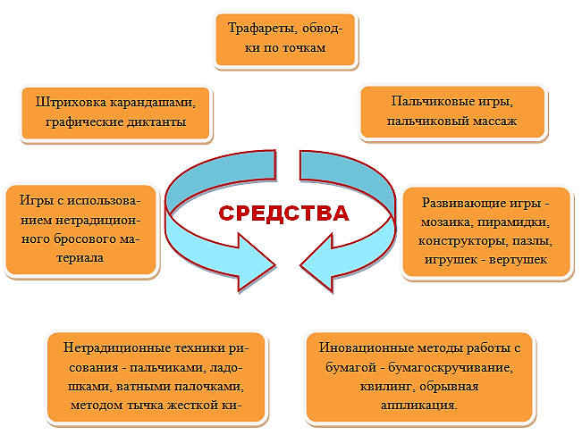

Для наибольшего удобства виды игровых упражнений, используемые в работе с детьми, я разделила на блоки.
1. Блок "Пальчиковые игры "- пальчиковая гимнастика, физкультминутки, пальчиковые шаги, работа со счетными палочками, самомассаж, шнуровка, мозаика, пазлы, конструктор, игры с молнией, игры с бусинами,,театр теней, игры с природным материалом.
с детьми я разделила на блоки.
2. Блок " Использование элементов изодеятельности в развитии мелкой моторики"- ниткография, работа с сыпучим материалом, пластилинография, аппликация, работа с бумагой и ножницами.
3. Блок "Развитие графической моторики» - проведение различных линий, штриховки простым и цветными карандашами, дорисовка картинки, графический диктант, соединение по точкам, продолжение ряда;
4. Блок “Использование нестандартного оборудования”- «игра полянка»:

дети не только развивают мелкую моторику, но и закрепляют знание цвета, ориентируются на плоскости. Для изготовления взята потолочная панель, цветы изготовлены из цветной самоклеющейся пленки, прикрепляются на липучки. Висит на стене в доступном для детей месте.
Пробочный тренажер - игры с пробками благотворно влияют на развитие мелкой моторики. Завинчивание и развинчивание их развивает кисть руки и запястье. Для пробуждения интереса использую разные пробочные тренажеры. Дети собирают из пробок различные предметы (геометрические фигуры, ёлочка, пирамидка, домик). Можно натягивая резиночки в разном направлении сделать листочек, ракету, домик и другие предметы. Эта игра развивает не только моторику, но воображение, фантазию творческие способности ребенка».
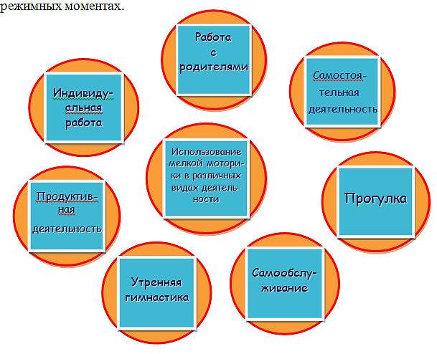
Перечисленные комплексы используются в ежедневной работе с детьми, так как эпизодическая деятельность не может дать положительного эффекта.
Для достижения желаемого результата возникла необходимость сделать работу по развитию мелкой моторики и координации движений пальцев рук регулярной, используя игровые упражнения в различных видах деятельности и режимных моментах.

Методы и приемы, используемы мною в работе:
- Словесный (объяснение, рассказ).

- Наглядный (показ, демонстрация, схемы).
- Практический (совместный показ и рассказ педагога совместно с детьми, игра).
В игровой зоне дети действуют с игрушками, конструкторами, бросовым материалом, различными инструментами, предметами, мозаикой, шнуровками и т.д.
В зоне изобразительной деятельности: пластилин, раскраски, различные лекала, трафареты, предметы для экспериментирования в рисовании, глина, штамповки карандаши, краски, трафареты, бумага, природный материал и т.д.
В учебной зоне: пеналы с ручками, карандаши, тетради, счетные палочки, образцы игр, всевозможные образцы рисунков по клеточкам.
В театральной зоне: разные виды театра, в том числе пальчиковый, рисунки фигурок из пальцев, а также игры и аксессуары, развивающие темп речи, тембр, силу голоса, интонацию.
Для развития и коррекции зрительно - пространственной ориентации имеются мелкие игрушки, пуговицы, камешки, ракушки, геометрические фигуры.
Имеющийся материал расположен таким образом, чтобы дети могли свободно, по интересам себе выбирать игрушки, пособия для этого вида деятельности. При желании не только воспроизводить, продолжать то, что они делали в непосредственно образовательной деятельности, в совместной деятельности с воспитателем, но и проявить свое творчество, а так же заканчивать начатую игру, работу, реализовывать свои замыслы.
Разные виды деятельности, используемые мною в работе, при целенаправленном их применении определяют успешную работу по развитию речи детей, способствуют развитию мелкой моторики, координации движений пальцев рук, мыслительных процессов и овладению навыками учебной деятельности. Развивающая предметно - пространственная среда постоянно обновляется, дополняется занимательным материалом, что способствует большему развитию мелкой моторики детей старшего дошкольного возраста.

Система моей работы включает в себя комплекс занятий со всеми участниками образовательного процесса. Игры, упражнения, методические рекомендации, консультации для родителей с целью повышения эффективности работы по данному направлению.
Формы работы:
Подгрупповая форма работы - позволяет работать с небольшим количеством детей, и объединять их в группы по каким-либо признакам. Например, по уровню развития, по возрасту и др. Это улучшает эффективность работы, коррекционного процесса, а также делает его разнообразным и повышает интерес детей.
Парная форма работы - предполагает работу детей в паре. Это объединяет детей, учит их взаимодействовать друг с другом, развивать общение. Пары мож
но формировать по желанию воспитателя или по желанию детей. К тому же в помощь слабому ребенку, можно дать ребенка посильнее.
Индивидуальная форма работы - предполагает наличие индивидуального подхода к обучению и воспитанию ребенка.
Работу по развитию мелкой моторики рук провожу традиционными и нетрадиционными
Традиционные:
способами:
- Самомассаж кистей и пальцев рук;
- Игры с пальчиками с речевым сопровождением;
- Пальчиковая гимнастика без речевого сопровождения;
- Графические упражнения: штриховка, дорисовка картинки, графический диктант, соединение по точкам, продолжение ряда;
- Предметная деятельность: с бумагой, глиной, пластилином, песком, водой, рисование мелками, углём;
- Игры: мозаика, конструкторы, шнуровки, пазлы, пирамиды, волчок и т.д.
- Кукольные театры: пальчиковый театр теней.
- Игры на развитие тактильного восприятия: «Гладкий - шершавый», «Найди такой же на ощупь», «Чудесный мешочек».

Нетрадиционные:
- Самомассаж кистей и пальцев рук с грецкими орехами, карандашами, массажными щётками;
- Игры с пальчиками, с использованием разнообразного материала:
- бросовый, природный, хозяйственно - бытовой.
Хорошим средством для развития мелкой моторики являются пальчиковые игры. Пальчиковые игры очень эмоциональные, они увлекательны и способствуют развитию речи, творческой деятельности. Играя в пальчиковые игры, дети, повторяя движения взрослых, активизируют моторику, тем самым выра -
батывается ловкость, умение управлять своими движениями, концентрировать внимание на одном виде деятельности. Выполняя пальчиками различные упражнения, ребенок достигает хорошего развития мелкой моторики рук, которая не только оказывает благоприятное влияние на развитие речи, но и подготавливает ребенка к рисованию и письму.
Кисти рук приобретают хорошую подвижность, гибкость, исчезает скованность движений. Это в дальнейшем облегчает приобретение навыка письма.
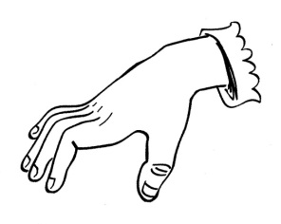
Грабли
«Пальцы шире разведу
И немножко отпущу.
Надо так их подержать
Чтобы грабли показать»

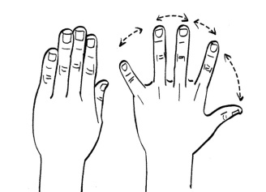
«Пальцы шире разведи (ладошки на столе, разводим и соединяем пальцы).
Подержи, соедини.
1, 2, 3, 4, 5 - отдохни, начни опять»
(разводить и соединять под счет).

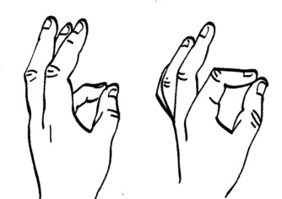
Поздороваться решили,
Пальцы братца не забыли.
Все к нему спешат гурьбой,
Старший он, вот и большой»
(соединяем все пальцы левой руки).
руки по очереди с большим).

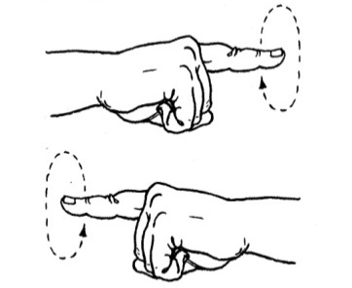
«Рисуем колечки»
Будем колечки сейчас рисовать,
Руки вперед, кулачки надо сжать.
Вытянув пальцы вторые вперед,
Мы начинаем движения ход.

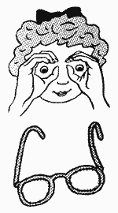
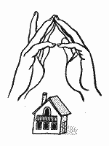
Домик Очки
«Дом стоит с трубой и крышей, «Бабушка очки надела,
На балкон гулять я вышел» И внучонка разглядела»

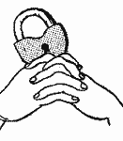
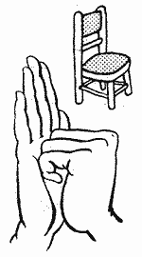
Стул Замок
«Ножки, спинка и сиденье, «Пальцы сплетаем,
Вот вам стул на удивленье» И замок получаем»

Изобразительная деятельность ребенка в дошкольном возрасте является одним из естественных специфических детских видов деятельности. Творчество для них - это отражение душевной работы. Не расставаясь с карандашами, флома -
стерами, красками, ребенок незаметно для себя учится наблюдать, сравнивать, думать, фантазировать. Чем чаще ребенок держит в руках карандаш или кисть, тем сильнее закрепляется умение правильно держать авторучку, тем легче будет ему выводить первые свои буквы. В своей работе я старалась использовать наиболее интересные формы работы на занятиях.
Один из способов совершенствования пальчиковой моторики является метод ниткографии. Ниткография - это выкладывание с помощью толстой нити контурных изображений различных предметов. На начальном этапе, я учила детей выкладывать из ниток контуры простых предметов, затем более сложных. Надо учесть, что это занятие трудоемкое, поэтому не у всех детей хорошо получается.
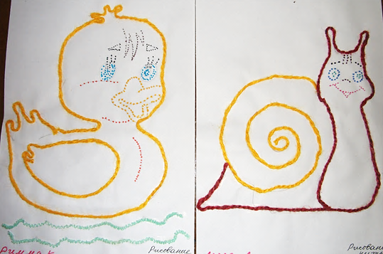
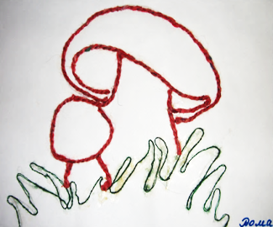

Игры по мелкой моторике
Знакомство с играми я начала с изучения частей тела, а именно Руки: игры «Вот мои ручки», «Этот пальчик…..», «Кулак, ребро, ладонь», «Заяц - коза» и др.. Затем детям предлагаю игры более сложного характера: с левой или правой рукой («Пальчики здороваются», «Кулак-кольцо» и др.) и только потом мы осваиваем игры с двумя руками («Щелчки», «Коготки», «Ножницы», «Замок», «Солнечные лучи» и др.).
Игре придаю большое значение, как средству создания эмоционального подъема, положительных эмоций и радости.
Развитие графической моторики и ручного праксиса.
Для его развития использую такие упражнения, как: перебирать пальцами, крутить карандаш, рисование, штриховка, обведение по контуру, проведение различных линий в разных направлениях, работа с трафаретами, контур
предмета (обведи рисунок, соедини по точкам, дорисовка (по принципу симметрии); волшебные узоры, лабиринты, закрашивание фигур по образцу и по желанию детей.
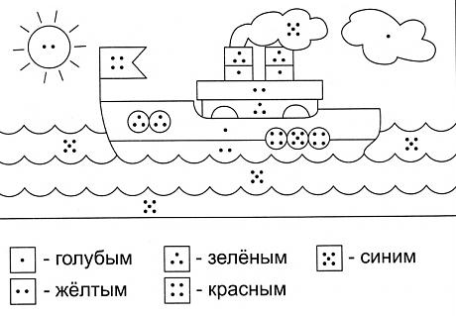
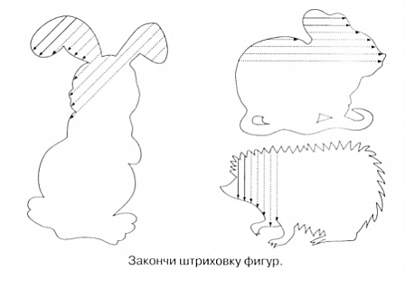
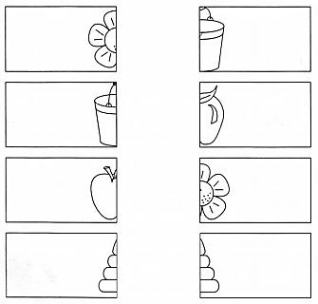

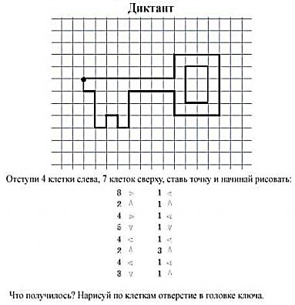
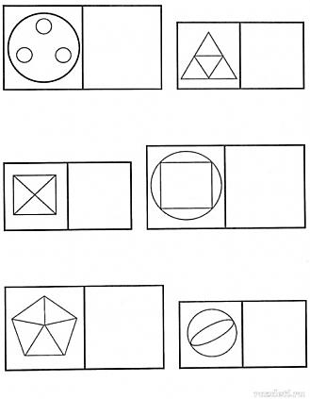
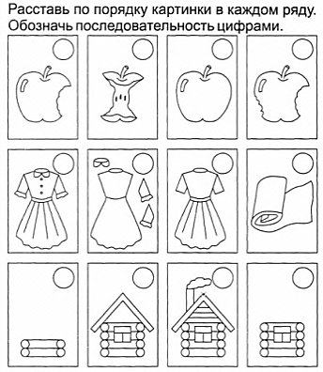
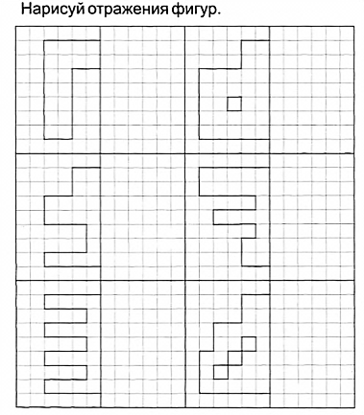

В старшей группе использовала графические упражнения, способствующие развитию мелкой моторики и координации движений руки, зрительного восприятия и внимания. Выполнение графических упражнений в дошкольном возрасте очень важно для успешного овладения письмом.

Особое место здесь занимает штриховка, обведение по трафарету с использованием карандашей. Для штрихования я использовала книжки - раскраски,
трафареты разной тематики. При выполнении этих заданий решаются следующие задачи: развитие мелких мышц пальцев и кистей рук, развивается глазомер, развиваются графомоторные навыки. Это способность ребенка удерживать пишущий предмет, целенаправленное умение ребенка рисовать, копировать простейшие узоры, соединять точки, правильно писать буквы, контролировать собственную деятельность, правильно соблюдать графические пропорции, писать плавно и симметрично, что важно для выработки красивого и четкого почерка. Развитие мелкой моторики определяется не только четкостью и красо-
той изображения линий, но и легкостью и свободой: движения руки не должны быть скованными, напряженными. В старшей группе детям предлагала тетради
в крупную клетку. На первом этапе детей учат ориентироваться на листе бумаги: где у листа левый край, правый, где низ, вверх. Дети определяют правый и левый верхний (нижний) угол, середину листа. Игра «Веселые клеточки» способствуют ориентировке на листе бумаги с помощью перемещения по клеточкам бабочек, шариков, машинок. Также использую тетради - прописи, тетради - штриховки со специально подобранными графическими упражнениями для подготовки руки к письму. Опыт работы свидетельствует, что работа в таких тетрадях не только доставляет детям удовольствие, но и эффективно готовит руку к письму.
Следующим этапом в работе с детьми старшей группы было составление и проведение диагностики детей с целью выявления развитости мелкой моторики у детей старшего дошкольного возраста:
1) провести диагностику, с целью выявления уровня мелкой моторики у детей дошкольного возраста;
2) провести работу с детьми с низким и средним уровнем развития моторики;
3) провести повторную диагностику развития мелкой моторики;
4) проанализировать динамику.
В своей работе применила несколько диагностик:
- Диагностический материал для обследования уровня развития мелкой моторики детей дошкольного возраста (источник: программа "Детство).
Диагностика Сосниной С.П.,
- Диагностика мелкой моторики рук (графических навыков) по методике Н. Гариевой. Упражнения для подготовки руки к письму Федосова.
Обследование мелкой моторики рук проходило в 2 этапа:
Статические и динамические упражнения.
- Статические упражнения:
Педагог даёт образец выполнения каждого упражнения. При первом выполнении упражнений педагог может помочь ребёнку правильно сложить пальцы.
Далее ребёнок действует самостоятельно. Дети изображают из пальцев предметы, птиц, животных. Все фигуры с небольшим стихотворным сопровождением. Каждое упражнение выполняется правой, левой рукой, а так же обеими руками вместе, вовлекая в действие все пальчики (педагог даёт образец выполнения каждого упражнения).
«Кольцо» - соединить большой и указательный пальцы; остальные поднять
вверх. Все пальцы в данном положении удерживать под счёт до 10 (педагог следит за положением большого и указательного пальцев ребёнка).
«Коза» - вытянуть вперёд указательный палец и мизинец; средний и безымянный пальцы прижаты большим пальцем к ладони (под счёт до 10, 2-3 раза).
«Три богатыря» - поднять вверх указательный, средний, безымянный пальцы, соединить вместе; большой палец удерживает мизинец на ладони (под счёт до 8 - ребёнок должен удерживать три пальца вместе в напряжённом состоянии).
«Заяц» - вытянуть вверх средний и указательный пальцы; мизинец и безымянный палец прижать большим пальцем к ладони (под счёт до 10, 3 - 4 раза).
«Вилка» - вытянуть вверх расставленные указательный, средний и безымянный пальцы; большой палец удерживает мизинец на ладони (под счёт до 10).
Динамические упражнения: работа с бумагой, обрывная аппликация, сила тонуса, обследование щепоти, захват карандаша, катание шарика.
Работа с бумагой.
Упражнение 1. Вырезание ножницами.

Цель: выявить, как быстро происходит смена напряжения и расслабления мелкой мускулатуры руки ребёнка.
Инструкция к проведению: На листе плотной бумаги нарисованы четкими линиями различные фигуры. Ребенку предлагается вырезать эти фигуры по контуру. Такая работа показывает, как быстро происходит смена напряжения и расслабления мелкой мускулатуры руки ребёнка.
Упражнение 2. Обрывание листа бумаги.
Цель: исследовать согласованность действий обеих рук.
Инструкция к проведению: Педагог предлагает детям оборвать лист бумаги по прямой линии. Это показывает согласованность действий обеих рук.
Обрывная аппликация.
Это отдельный вид аппликации, суть которого можно уловить из названия. В обрывной аппликации все детали рисунка не вырезаются из цветной бумаги, а отрываются и приклеиваются в виде мозаики. Обрывная аппликация очень проста в выполнении, и ее может освоить даже ребенок 4-5 лет. Кроме того, здесь не нужно четких контуров и ровных линий – настоящий простор для творчества. Что бы детям интересней было выполнять работу, мы вместе придумываем сюжет или выбираем любимого героя. Постоянные упражнения: вырезание, аппликация, а также вырезание разных фигурок из старых открыток, картинок - полезное и увлекательное занятие для будущих школьников.
Сила тонуса.
Цель: исследовать силу, длительность мышечного напряжения кистей рук.
Упражнение 1. Сжатие двумя руками рук взрослого (можно и массажного
мяча). Ребёнку предлагается сжать ладонями как можно сильнее сложенные ладонями внутрь руки педагога или мяча.
Упражнение 2 .Сжатие руки взрослого одной рукой.
Педагог просит пожать ему руку. Если ребёнок праворукий, ему предлагается правая рука, если леворукий - левая.
Обследование щепоти.
Упражнение «Посолим суп».

Цель: Обследуется щепоть (большой, указательный и средний пальцы, соединённые вместе) ведущей руки: у правшей - правой руки, у левшей - левой.
Педагог предлагает посолить воображаемый суп. Во время выполнения задания следит, чтобы ребёнок производил движения медленно, как бы растирая комочек соли.
Захват карандаша.
Цель: Обследуется щепоть (большой, указательный и средний пальцы, соединённые вместе) ведущей руки: у правшей - правой руки, у левшей - левой.
Педагог предлагает ребёнку на листе бумаги в разных местах нарисовать палочки разной длины (не менее 10). Фиксирует, как ребёнок удерживает каран-
даш. При необходимости показывает правильное положение щепоти. Анализируя выполнение задания, педагог обращает внимание на следующее:
- как ребёнок держит карандаш;
- в какой руке держит карандаш;
- как начинает чертить (линия нарисована с нажимом, тонкая, ломаная, прерывистая и пр.);
- как заканчивает линию.
Катание шарика или ореха (упражнение показывает не только согласованность в действиях пальцев щепоти, но и ловкость, переключаемость движений). Ребёнок, некрепко зажав щепотью пластмассовый или деревянный шарик, или орех (диаметром 15 мм), начинает катать его по часовой стрелке. Также можно катать шарики и орехи на столе. Скорость движения произвольная, но с постепенным нарастанием темпа. Время выполнения упражнения - 30 сек.
Значительное место в работе с детьми по развитию мелкой моторики я отвожу упражнениям с малыми мячами. Для этого использую несколько видов мячей: разные по размеру, материалу и расцветке, по фактуре, структуре и функциональному значению.
Сначала освоение действий с малыми мячами представляло значительные трудности для детей. Чтобы приобрести навыки игры с мячами требуются по

стоянные упражнения. Однако, как правило, уже после 8-10 повторений малыш теряет интерес к движению. В этом случае я вводила как оживляющий процесс игры разные элементы-хлопки в ладоши, поворот туловища.
Бросить мяч вверх и поймать (одной, двумя руками).
Подбросить мяч вверх одной рукой, поймать другой.
Упражнения в бросках и ловле мячей в парах (по очереди, одновременно).
Упражнения в жонглировании двумя мячами (участвуют обе руки).
Упражнения в жонглировании двумя предметами (участвует одна рука).
Проводя диагностику с детьми по методике Сосниной С.П.,
я диагностировала только пять методик (хотя диагностика содержит 11 диагностических ситуаций). Диагностика проводилась с каждым ребенком инди-
видуально. Перед ним лежал листок с заданием. Задача ребенка состоит в том, чтобы он внимательно выслушал задание и приступил к его исполнению. Все задания выполнялись простым карандашом. Во время их выполнения нельзя комментировать и оценивать действия ребенка. После выполненного задания необходимо похвалить и поблагодарить его при любом результате.

Методика 1 «Полоски»
Инструкция: «Возьми в руку карандаш и посмотри на
лежащий перед тобой лист бумаги. На нем есть полоски.
Между этими полосками от начала листа до конца
карандашом проведи прямые линии. Когда я скажу
"Начали!", начни рисовать прямые линии, когда я скажу
"Стоп!" - закончи выполнять задание и отложи карандаши в сторону. Работай быстро и внимательно». (На выполнение задания отводится 1 минута. Для этого задания использовали тетрадный лист с разлиновкой «широкая строка).
Оценка:
3 балла - ребенок заполнил 10 строк и более при удовлетворительном качестве исполнения (проведенные линии расположены ближе к центру строки, для них характерна умеренная волнистость, нарисованы без отрывов, без выходов за пределы строк, без пропусков строк).

2 балла - ребенок заполнил 6 – 9 строк при удовлетворительном качестве исполнения (умеренная волнистость линий с тенденцией приближения к центру строки, без разрывов, без выходов за пределы строки, без пропусков строк).
1 балл - ребенок заполнил 5 и менее строк или выполненное задание отличается неудовлетворительным качеством исполнения (значительные скосы линий относительно центра строки, выход за ее пределы и/или обрывы линий, пропуски строк).
0 баллов - с заданием не справился.
Методика 2 «Дорожки»
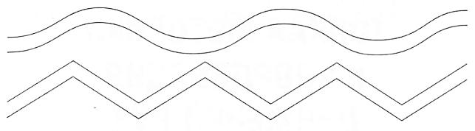
Инструкция: «Возьми в руку карандаш
и посмотри на лежащий перед тобой лист
бумаги. На нем есть дорожки. Проведи
линию по середине дорожки, не отрывая карандаш от бумаги».
Оценка:
3 балла - без ошибок.
2 балла - ребенок 1 - 2 раза вышел за границу линии.
1 балл - ребенок 3 и более раз вышел за границу линии.
0 баллов – с заданием не справился.
Методика 3 «Мячики»
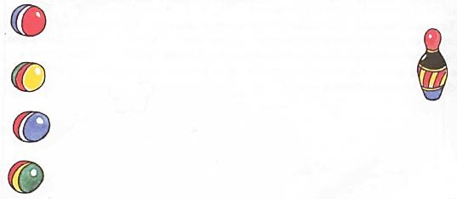
Инструкция: «Возьми в руку карандаш
и посмотри на лежащий перед тобой лист
бумаги. На нем есть мячики и кегля. Попади
мячиками в кеглю. Старайся проводить
прямые линии, не отрывая карандаш от бумаги».
Оценка:
3 балла - все линии прямые и попадают точно в кеглю.
2 балла – 1-2 ошибки (ошибкой считается непрямая линия или непопадание линии в кеглю).
1 балл - 3 и более ошибок.
0 баллов - с заданием не справился.
Методика 4 «Лес»
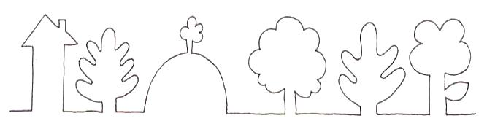
Инструкция: «Возьми карандаш и посмотри
на лежащий перед тобой лист бумаги
с рисунками. Обведи рисунки точно по
линии, не отрывая карандаш от бумаги».
Оценка:
3 балла - 1-2 раза сошел с линии.
2 балла - 3-4 раза сошел с линии.
1 балл - 5 и более раз сошел с линии.
0 баллов - с заданием не справился.
Методика 4 «Узоры»
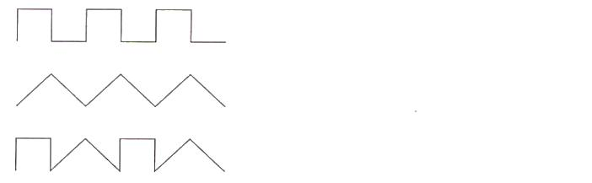
Инструкция: «Возьми в руку карандаш
и продолжи рисовать узоры. Старайся
не отрывать карандаш от бумаги».
Оценка:
3 балла - без ошибок.
2 балла - с ошибками.
1 балл - ребенок не смог продолжить 1 или 2 узора.
0 баллов - с заданием не справился.
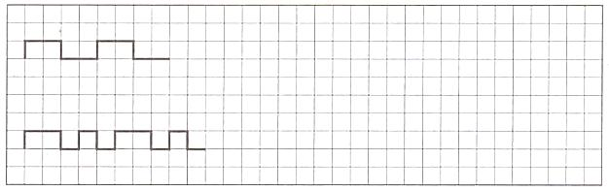
Методика 5 «Узоры по клеточкам»
Инструкция: «Возьми в руку карандаш
и продолжи рисовать узоры по клеточкам».
Оценка:
3 балла - без ошибок.
2 балла - с ошибками.
1 балл - ребенок не смог продолжить 1 или 2 узора.
0 баллов - с заданием не справился.
Из проведенной диагностики детей старшей группы стало видно, над чем нужно поработать в подготовительной группе, а именно:
- недостаточно хорошо развиты графические навыки
- статистическое развитие мелкой моторики.
- динамическое развитие мелкой моторики.
- сила тонуса
- обследование щепоти:
- как ребёнок держит карандаш;
- в какой руке держит карандаш;
- как начинает чертить (линия нарисована с нажимом, тонкая, ломаная, прерывистая и пр.);
- как заканчивает линию.
- координация движений.
Перейдя в подготовительную группу, детям предъявляются требования, которые непосредственно нужны в школе. Развивая графические навыки, мы решаем несколько задач:
- Совершенствование системы: глаз - рука; ухо - рука.
- Формирование графических навыков.
- Развитие способностей слухового и зрительного анализа.
- Умение поддерживать необходимый темп деятельности.
- Развитие пространственной ориентации на листе бумаги и тетради в клетку.
- Умение правильно держать ручку и карандаш.
- Умение слушать, понимать и выполнять словесные установки педагога.
- Умение работать в тетради.
- Умение организовывать свое рабочее место.
Учитывая возрастные особенности старших дошкольников, особенности слухового и зрительного восприятия занятия проводила в тетради в крупную клетку. Клетка даёт большие возможности для развития мелкой моторики и элементарных графических навыков письма, так как рисование по клеткам требует мелких и точных движений, а также развивает умение ориентироваться в пространстве.
Использовала такие приемы как, работа с трафаретами, контур предмета (обведи рисунок, соедини по точкам); дорисовка (по принципу симметрии); волшебные узоры, лабиринты. Особое место здесь занимает штриховка, обведение по трафарету фигур или предметов, с использованием простого и цветного карандаша. Однако следует помнить, что эти упражнения представляют собой значительную нагрузку на зрение и их продолжительность должна быть не более 5-7 минут. Ребенок должен стараться не отрывать ручку от бумаги и не прерывать линии.
Слуховой диктант - дети создают орнамент под диктовку воспитателя: педагог говорит, где какие фигуры нужно разместить, но ничего не показывает (например: первая фигура квадрат - красного цвета, за красным квадратом - синий треугольник, последний на строчке - зеленый квадрат, слева от зеленого квадрата - желтый круг).
Проблема повышения эффективности работы по развитию мелкой моторики руки у детей 6 - 7 лет не теряет своей актуальности. Учителя отмечают, что
первоклассники часто испытывают серьезные трудности с овладением навыков письма. Письмо - это сложный навык, включающий выполнение тонких координированных движений руки. Техника письма требует слаженной работы мелких мышц кисти и всей руки, a также хорошо развитого зрительного вос-приятия и произвольного внимания. От степени развития мелкой моторики зависит почерк человека.
Неподготовленность к письму, недостаточное развитие мелкой моторики, зрительного восприятия, внимания может привести к возникновению негативного отношения к учебе, тревожного состояния ребёнка в школе. Поэтому в дошкольном возрасте важно развить механизмы, необходимые для овладения письмом, создать условия для накопления ребенком двигательного и практического опыта, развития навыков ручной умелости. Но в дошкольном возрасте важна именно подготовка к письму, a не обучение ему, что часто приводит к формированию неправильной техники письма.
Особое внимание необходимо уделять тренировке движений повышенной сложности, то есть таких, какие наши пальцы не делают в повседневной жизни. Именно такая тренировка пальцев рук дает видимый и быстрый эффект. Движения кисти пальцев становятся точными и координированными, что облегчает детям работу в тетради.
Диагностика мелкой моторики рук в старшем дошкольном возрасте выявляет уровень графомоторных функций, то есть готовность руки к письму. В связи с этим мною были разработаны механизмы для овладения письмом и проведена диагностика по развитию навыков ручной умелости у детей подготовительной группы. В процессе выполнения заданий (рисования, копирования, дорисовывания объектов и др.) - ребенок выполняет движения рукой, которые оценивает педагог (по методике Н. Гариевой. Упражнения к письму Федосова).

Диагностика графических навыков:
1 задание: дорисуй вторую половинку изображения (обратить внимание на нажим, умение держать карандаш).
2 и 3 задания: повторить изображения печатных букв, цифр.
4 задание: продолжить узор по клеткам.
5 задание: изобразить овал, круг (точность направления руки).
Оценка:
Задание выполнено без ошибок - 3 балла.
Задание выполнено с одной ошибкой - 2 балла.
аЗадание выполнено с двумя и более ошибками - 1 балл.
Анализируя выполненные задания, отмечаю, что у детей с высоким уровнем развития графических навыков наблюдаются: четкие правильные линии изображения, правильное положение тела при работе, движения руки не зажаты. Так же эти дети на занятиях по рисованию, лепки, аппликации, конструировании, ручного труда - сконцентрированы, самостоятельны, аккуратны в выполнении работы.
В группе детей со среднем уровнем развития мелкой моторики, были выявлены ошибки разного характера: неправильный зажим карандаша, сильное давление на карандаш, выполняет медленно; выполняет очень быстро, не сосредоточен; часто отвлекается, нет интереса, допускает ошибки в выполнении, неправильная поза при работе (но выполняет задания четко, правильно, уровень развития мелкой моторики находится в пограничной зоне высокого уровня).
У детей с низким уровнем развития мелкой моторики ошибки похожи: неправильная поза при письме, "управление" карандашом; неуверенность движений, невнимательность, быстрая утомляемость, нечеткость линий и изображения фигур. На занятиях эти дети не справляются с заданием, прибегают к помощи педагога.
Взаимодействие с родителями.
Известно, что ни одну задачу по воспитанию и развитию ребенка нельзя решить без участия родителей. В начале года провела с родителями родительское собрание на тему: «Развитие мелкой моторики у детей дошкольного возраста», ознакомила с содержанием и необходимостью развития мелкой моторики детей, предложила осуществлять работу в трех направлениях:
- специальные игры - упражнения для развития мелких движений пальцев;
- обучению умению целенаправленно управлять движениями в бытовых ситуациях, приобретать навыки самообслуживания;
- формирование мелкой моторики с использованием различных настольных и пальчиковых игр.
Кроме того, с родителями была проведена консультация на тему: «Влияние пальчиковой гимнастики для умственного развития детей». В родительском уголке помещаю рекомендации по развитию мелкой моторики: описание пальчиковых игр, игр в быту, различные памятки по теме, например: «Игры с прищепками», «Пока мама на кухне», «Развитие мелкой моторики или несколько идей, чем занять ребенка».
Цель этих консультаций - довести до родителей значение игр на развитие мелкой моторики. Родители должны понять: чтобы заинтересовать ребенка и помочь ему овладеть новой информацией, нужно превратить обучение в игру, не отступать, если задания покажутся трудными. Не забывать хвалить ребенка.
Родители участвовали в оформлении предметно - развивающей среды группы, а именно в изготовлении дидактического материала и пособий.
Чтобы заинтересовать мам и пап, я подготовила информацию по теме и поместила в родительский уголок под рубрикой «Чем можно занять детей дома», например: «Мастерим игрушки вместе», «Игры с песком и водой дома», «Развивающие игры на кухне» и т.д. Для родителей эта тема оказалась очень интересной, они знакомились с представленным материалом, получали консультации, принимали активное участие в совместных поделках вместе с детьми, участвовали в конкурсах, приносили различный материал для игр, пособий по развитию мелкой моторики, занимались с детьми дома. Я приглашала родителей поучаствовать в различных мероприятиях, викторинах, развлечениях, а также устраивала дни открытых дверей, где они могли посетить любую образовательную деятельность или режимный момент и посмотреть, как и чем занимаются дети.
Анализ проведенной работы.
Проведённая работа по развитию мелкой моторики у детей дошкольного возраста, принесла свои положительные результаты:
- Улучшилось состояние развития мелкой моторики.
- Речь детей стала более выразительной и внятной, более интонированной, стихи и потешки дети рассказывают более выразительно, ритмично.
- Улучшилось звукопроизношение.
4. Дети стали более общительными.
5. Значительные изменения можно наблюдать на занятиях по работе с тетрадью, изодеятельности.
6. Целенаправленная работа по совершенствованию движений пальцев рук весьма полезна и для подготовки руки к письму.
Результативность опыта.
Анализ проведённой работы показал, что систематическая и планомерная работа по данной проблеме, а также использование игровых приёмов, эффективно помогает развить мелкую моторику и благотворно влиять на развитие связной речи и подводит их к успешному овладению письмом. Представленная система работы направлена не только на овладение навыком письма, но и на формирование учебной деятельности в дальнейшем. На основе использования игр, заданий, упражнений у дошкольников развивается память, внимание, мышление, воображение, расширяется словарный запас, приобретаются навыки учебной деятельности, что положительно скажется в обучении в школе.
Заключение:
Упражнения по развитию мелкой моторики приносят тройную пользу ребенку: кисти рук приобретают хорошую подвижность, гибкость, исчезает скованность движений руки, подготавливают к овладению письмом; формируют у него художественный вкус, что полезно в любом возрасте и, в-третьих, доказано, что развитие рук связано с развитием речи и мышления ребенка.
Работая над развитием мелкой моторики у детей, можно добиться определённых результатов. По моим наблюдениям у детей улучшается координация артикуляционного аппарата, совершенствуется общая координация движений. Выполняя пальчиками различные упражнения, дети достигают хорошего развития мелкой моторики рук, которое оказывает благоприятное влияние на развитие речи. Кисти рук приобретают хорошую подвижность, гибкость, исчезает
скованность движений, а это в дальнейшем облегчает приобретение навыков письма. У детей совершенствуется зрительно - двигательная координация, мелкая моторика и координация движения пальцев рук, дети более свободно и
уверенно пользуются карандашом, меньше трудностей испытывают при работе с ножницами, улучшается память, внимание, развивается речь и мышление. Систематическая работа в данном направлении позволила достичь следующих положительных результатов: дети стали более внимательны, усидчивы, больше общаются с воспитателем и сверстниками, пополнился словарный запас слов, кисть приобретает хорошую подвижность, гибкость, исчезает скованность движений, меняется нажим, что в дальнейшем помогает детям легко овладеть навыком письма.
Таким образом, в результате проделанной работы, я пришла к заключению, что целенаправленная, систематическая и планомерная работа по развитию мелкой моторики рук у детей дошкольного возраста во взаимодействии с родителями, способствует формированию интеллектуальных способностей, положительно влияет на речевые зоны коры головного мозга, а самое главное - способствует сохранению физического и психического здоровья ребенка. И все это напрямую готовит его к успешному обучению в школе.

Список литературы.
В основу диагностики были положены задания, предложенные в следующих изданиях:
1. Гаврина С.Е., Кутявина Н.Л.,Топоркова И.Г.,Щербинина С.В. Книга тестов. - М.: ЗАО «РОСМЭН - ПРЕСС». – 2008 – 80 с.
2. Диагностика готовности ребенка к школе / Под ред. Н.Е. Вераксы. – М.: Мозаика-Синтез, 2007.
3. Солнцева Е.А., Белова Т.В. - 200 упражнений для развития общей и мелкой моторики.
4. Крупенчук О.И. Пальчиковые игры. - СПб.: Издательский Дом «Литера», 2005.
5. Крупенчук О. И. Готовим руку к письму. Рисуем по клеточкам. С.-П., Литера, 2005г.
6. Цвынтарный В. Играем пальчиками и развиваем речь. С.-П., Лань, 1996г.
7. Тимофеева Е. Ю., Чернова Е. И. "Пальчиковые шаги" С-Пб, "Корона", 2007г.
8. Большакова С.Е. Формирование мелкой моторики рук. Игры и упражнения. - М.:ТЦ Сфера, 2005. - 64с. (Логопед в ДОУ).
9. Лифиц Е.А. Развитие речи, движения и мелкой моторики. Комплексные занятия. Практическое пособие / Е.А.Лифиц, И.В. Лифиц.
10. Игры и упражнения на развитие мелкой моторики рук (Электронный ресурс)
11. Развитие мелкой моторики у детей (Электронный ресурс).

